Білім беру ұйымының атауы |  | «Көлденең орта мектеп-бақшасы» КММ
Пәні: |  | Қазақстан тарихы
Бөлім: |  | 9.3.Қазақстан қайта құру кезеңінде (1986-1991 жылдар)
Педагогтің аты-жөні: |  | Истемесова Гульмира Советкановна
Күні:
Сынып: |  | 9 сынып
Сабақтың тақырыбы: |  | Қазақстан «Қайта құрудың» бастапқы кезеңінде.  Зерттеу сұрағы: КСРО-ның ыдырауы: заңдылық па әлде кездейсоқтық па?
Оқу бағдарламасына сәйкес оқыту мақсаты: |  | 9.3.1.1. қоғамдық-саяси өмірдің ерекшеліктерін түсіндіру және өзіндік интерпретация жасау;  9.4.1.2. Кеңес үкіметі кезіндегі орын алған әлеуметтік-экономикалық проблемаларды талдау
Сабақтың мақсаты |  | Қазақстандағы Кеңес үкіметі кезіндегі әлеуметтік- экономикалық проблемаларды талдау және еліміздің «қайта құру» кезеңіндегі қоғамдық саяси саладағы өзгерістерді айқындау
Сабақтың барысы
Сабақтың кезеңі//уақыты | Педагогтің әрекеті |  | Оқушының әрекеті |  | Бағалау | Ресурстар
Ұйымдастыру  Өткен білімді еске түсіру | Ұйымдастыру кезеңі: оқушылармен амандасу  Өткен тақырыпты «Серпілген сауал» әдісімен қайталау |  | Амандасады  Сұрақтарға жауап береді |  | Мадақтау | Доп
Жаңа білім  Бекіту | Сабағымыздың тақырыбы: Қазақстан «Қайта құрудың» бастапқы кезеңінде.  Зерттеу сұрағы: КСРО-ның ыдырауы: заңдылық па әлде кездейсоқтық па?  Бүгін сабақта КСРО-ның ыдырауына әсер еткен факторларды анықтаймыз.  Тақырыпты меңгеруге қажетті терминдермен «Миға шабуыл» әдісі арқылы танысайық:  Пленум (лат. plenum-толық) қандай да бір ұйымның сайланып қойылған басшылық органы мүшелерінің толық құрамында өткізетін жиналысы; жоғарғысот органы барлық мүшелерінің мәжілісі.  Жеделдету бағыты 1985 ж КОКП-ның сәуір пленумында КСРО–ның әлеуметтік –экономикалық дамуын жарияланған бағыт  Қайта құру –ХХ ғасырдың 80-жылдардың ортасында пайда болған саяси экономикалық атау.  Зерттеу мен талдау  1-тапсырма. Қайта құру кезеңіндегі сөз бен істің алшақтығын салыстырмалы кестеге толтырыңыз:  Саяси Экономикалық  Әлеуметтік Қорытынды  Жұптық жұмыс  2-тапсырма. Дереккөзбен жұмыс. Оқушыларға дерекөз ұсынылады. Оны оқып, сұрақтарға жауап береді:  1.Жеделдету бағыты неге іске аспады?  2.Қайта құру кезеңін бастаудың себебі неде?  3. Дағдарысты шешудің жолдарын ұсыныңыз.  Жеке жұмыс  3-тапсырма. Сәйкестендіру кестесін толтыру  № Жылы Оқиғасы  1 1985ж А Қайта құру саясаты жарияланды  2 1986ж Ә М.С.Горбачев КОКП ОК Бас хатшысы қызметіне сайланды  3 1987ж Б КОКПның ХХҮІІ съезі  Топтық жұмыс  3-тапсырма.:«Фишбоун» әдісімен тақырыпты талдау.  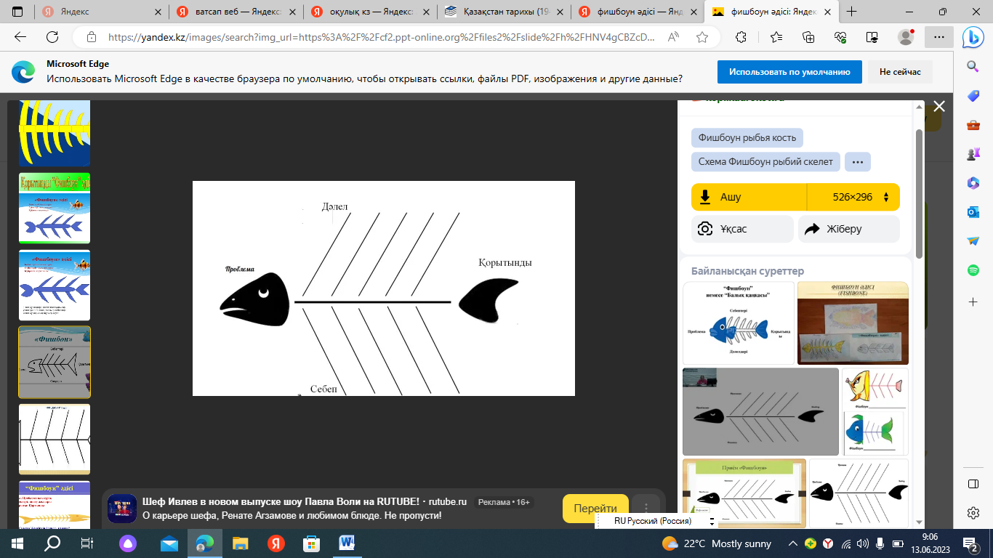  Бағалау критериі:  КСРО ыдырау проблемасын көрсетеді;  КСРО ыдырау себептерін көрсетеді;  КСРОның ыдырау себептеріне дәлел келтіреді;  КСРО ыдырағаннан кейінгі Қазақстан жағдайы жайлы қорытынды келтіреді; |  | Cабақ мақсатын анықтайды  Оқулықпен жұмыс  Дескриптор:  Терминдерге түсініктеме береді  Дескриптор:  Қайта құру саясатының әр салаға әсерін анықтайды;  Оқушылар таратпа материалмен танысады, жұпта талдайды  Дескриптор:  Оқушылар әр жылмен болған оқиғаны сәйкестендіреді  Талдайды  Сызба толтырады  Қорғайды  Дескриптор:  Оқушы:  Проблеманы анықтайды;  Ыдырау себептерін көрсетеді;  Дәлелдер келтіреді;  Ойларын қортындылайды |  | Мадақтау  Өзара бағалау  Мұғалімнің кері байланысы  «Екі жұлдыз, бір тілек» бағалау | Таратпа материал  Плакат, фломастер
Кері байланыс | Жалғастырыңыз:  Маған ... қызықты болды  Маған ... бұл болашақта қажет болады  Бұл ... қиындық туғызды  Осы ... мені ойландырды |  | Ойларын қортындылайды |  | мадақтау
Бағалау  Үйге тапсырма | Мұғалім белсенді, ойларын ашық айтқан оқушыларды бағалайды  Оқулықтағы параграфты оқу, сұрақтарға жауап беру

